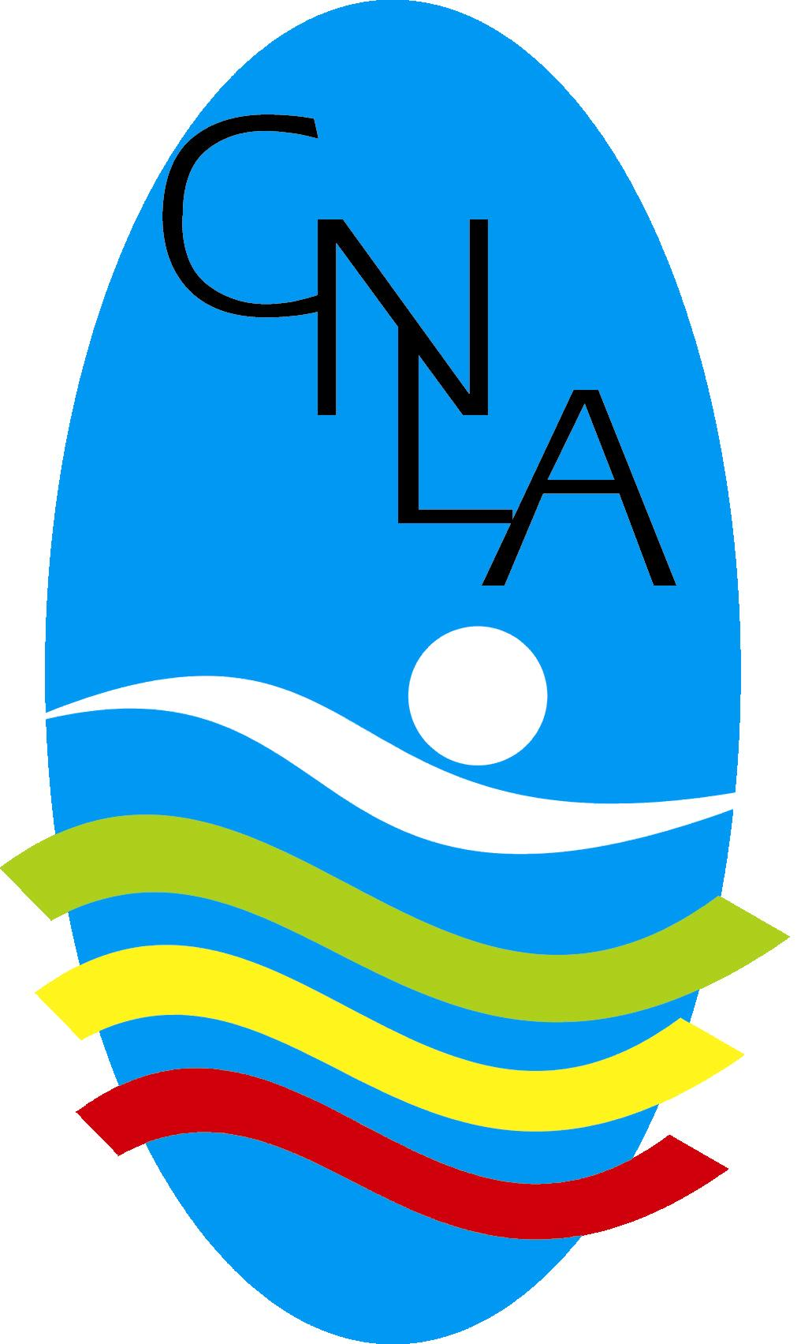

Gabinete de Imprensa

Press Release: 18 – 2005/6

NATAÇÃO – Campeonato Regional de Clubes da Zona Sul
CNLA em bom plano na Piscina de Sines

A “nadar em casa”, e apesar de o fazer na condição de “extra-competição”, o Clube de Natação do Litoral Alentejano (CNLA) demonstrou atravessar um bom momento de forma. Entre outros bons resultados, João Paias (Infantil – A) voltou a estar em particular destaque ao realizar marcas de muito bom nível nos 100 e 200 metros Costas.

A Piscina Municipal Carlos Manafaia, em Sines, foi o palco dos Campeonatos Regionais de Clubes da Zona Sul do país, prova disputada nos dias 13 e 14 de Maio e que comportava os clubes filiados na Associação de Natação do Sul (ANS) - Aminata (Évora), Clube de Natação de Beja, Clube de Natação de Estremoz e Clube de Desportos Aquáticos da Vidigueira - contando ainda com a presença das duas equipas mais fortes da Associação de Natação do Algarve (ANALG) – Louletano e Portinado. A estas equipas juntaram-se o clube da casa, o CNLA (filiado na Associação de Natação do Distrito de Santarém) e os Nadadores Individuais da ANS que treinam em Sines, ambos a participar “extra-competição”, para um total de 113 atletas. Pelo CNLA estiveram presentes 18 atletas: Ana Catarina Boavista, Ana Cordeiro, Filipa Afonso, Inês Martins, Jessica Costa, Mariana Costa, Rita Ferreira e Sara Rodrigues (femininos) e André Pacheco, Carlos Simões, David Gorgulho, Diogo Ferreira, Gonçalo Pereira, Gonçalo Santinho, João Paias, João Rodrigues, Paulo Silva e Rogério Tavares (masculinos).
O maior destaque da prestação dos nadadores do CNLA vai para João Paias (Infantil – A), que realizou tempos bastante interessantes nos 100m Costas (1:03:60 minuto) e 200m Costas (2:15:85), marcas que até à data são as melhores da época a nível nacional no seu escalão. Estas prestações valeram ao atleta de 14 anos o 3º lugar em ambas as provas. No que diz respeito à restante participação da equipa, alguns atletas conseguiram intrometer-se entre os três melhores tempos nas suas provas: Ana Catarina Boavista nos 50m Livres (28:85 segundos – 2ª), 100m Livres (1:02:15 – 2ª) e 100m Costas (1:12:25 – 2ª); Ana Cordeiro nos 800m Livres (10:10:69 – 3ª); André Pacheco nos 100m Bruços (1:11:51 – 3º); Carlos Simões nos 200m Estilos (2:15:05 – 3º); e David Gorgulho nos 50m Livres (24:76 – 2º) e 100m Livres (52:99 – 2º).
Nas contas finais, Louletano e Portinado registavam um empate com 176 pontos, tendo prevalecido a equipa de Portimão como Campeã Regional de Clubes da Zona Sul, por maior número de vitórias nas provas disputadas. O terceiro lugar do pódio coube à equipa da Aminata – Évora, com 104 pontos. Dois dias que registaram uma boa competitividade e que foram um bom teste para os importantes compromissos que se avizinham. Notas de realce também para o bom trabalho efectuado pelos funcionários da Piscina Municipal Carlos Manafaia e para a boa moldura humana que assistiu com muito interesse a mais uma jornada de natação em Sines.

Nadadores Individuais: Ivo Margarido e Joana Santa com boas prestações

Também a participar extra-competição, os Nadadores Individuais de Sines filiados na ANS realizaram também algumas boas marcas nestes Campeonatos Regionais de Clubes da Zona Sul. Estiveram presentes 16 atletas: Ana Mateus, Andreia Ponte, Eliana Martins, Francisca Fonseca, Inês Margarido, Joana Nunes, Joana Santa, Marina Pedro e Natasha Boavida (femininos) e Alexander Sobolev, Diogo Carvalho, Gonçalo Alves, Gustavo Santa, Ivo Margarido, Rafael Torpes e Miguel Palma (masculinos).
Com uma boa prestação no cômputo geral, houve dois atletas que conseguiram tempos que os colocaram entre os três mais rápidos nas suas provas: Joana Santa foi a mais forte nos 800m Livres (9:37:44), conseguindo ainda o 3º melhor tempo nos 200m Estilos (2:36:21); e Ivo Margarido conseguiu o melhor registo nos 400 m Livres (4:11:40), obtendo ainda a 3ª melhor marca nos 100m Mariposa (59:61) e nos 100m Livres (54:32).

17/05/2006

